|  |  |  |  |  |  |
| --- | --- | --- | --- | --- | --- |
| **วันที่** | **กำหนดการ** | **เช้า** | **เที่ยง** | **เย็น** | **โรงแรม** |
| **1** | **กรุงเทพฯ – ปักกิ่ง (CA960:19.30-01.05+1)** | **X** | **X** | ✈ | **RAMADA BY WYNDHAM BEIJING HOTEL AIRPORT**  **หรือเทียบเท่า** |
| **2** | **พระราชวังฤดูร้อนอวี้เหอหยวน – ผ่านชมสนามกีฬาโอลิมปิกรังนก – วัดลามะ – ย่านซานหลี่ถุน (POP MART) – ถนนคนเดินไท่กู๋หลี่** | 🍽 | 🍽 | 🍽 | **RAMADA BY WYNDHAM BEIJING HOTEL AIRPORT**  **หรือเทียบเท่า** |
| **3** | **จัตุรัสเทียนอันเหมิน – พระราชวังโบราณกู้กง – หอบูชาเทียนถาน – ถนนโบราณหนานหลัวกู่เซียง –ถนนหวังฟู่จิ่ง – คาเฟ่ย้อนยุคเหอผิง** | 🍽 | 🍽 | 🍽 | **RAMADA BY WYNDHAM BEIJING HOTEL AIRPORT**  **หรือเทียบเท่า** |
| **4** | **กำแพงเมืองจีนด่านมู่เถียนยวี่ (รวมค่ากระเช้าเคเบิ้ลขึ้น+ลง) หรือ (กระเช้าห้อยขา+สไลด์เดอร์ขาลง) – EPSON TEAMLAB – SOLANA CENTER** | 🍽 | 🍽 | 🍽 | **RAMADA BY WYNDHAM BEIJING HOTEL AIRPORT**  **หรือเทียบเท่า** |
| **5** | **พิพิธภัณฑ์ภาพยนตร์จีน – ปักกิ่ง – กรุงเทพฯ (CA959 : 13.50-18.05)** | 🍽 | ✈ | **X** |  |
| **กรุณาเตรียมค่าทิปหัวหน้าทัวร์,ไกด์และคนขับรถ จำนวน 1,500 บาท ตลอดการเดินทาง** | | | | | |

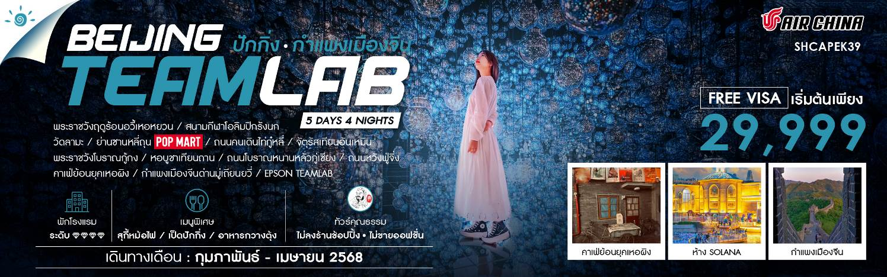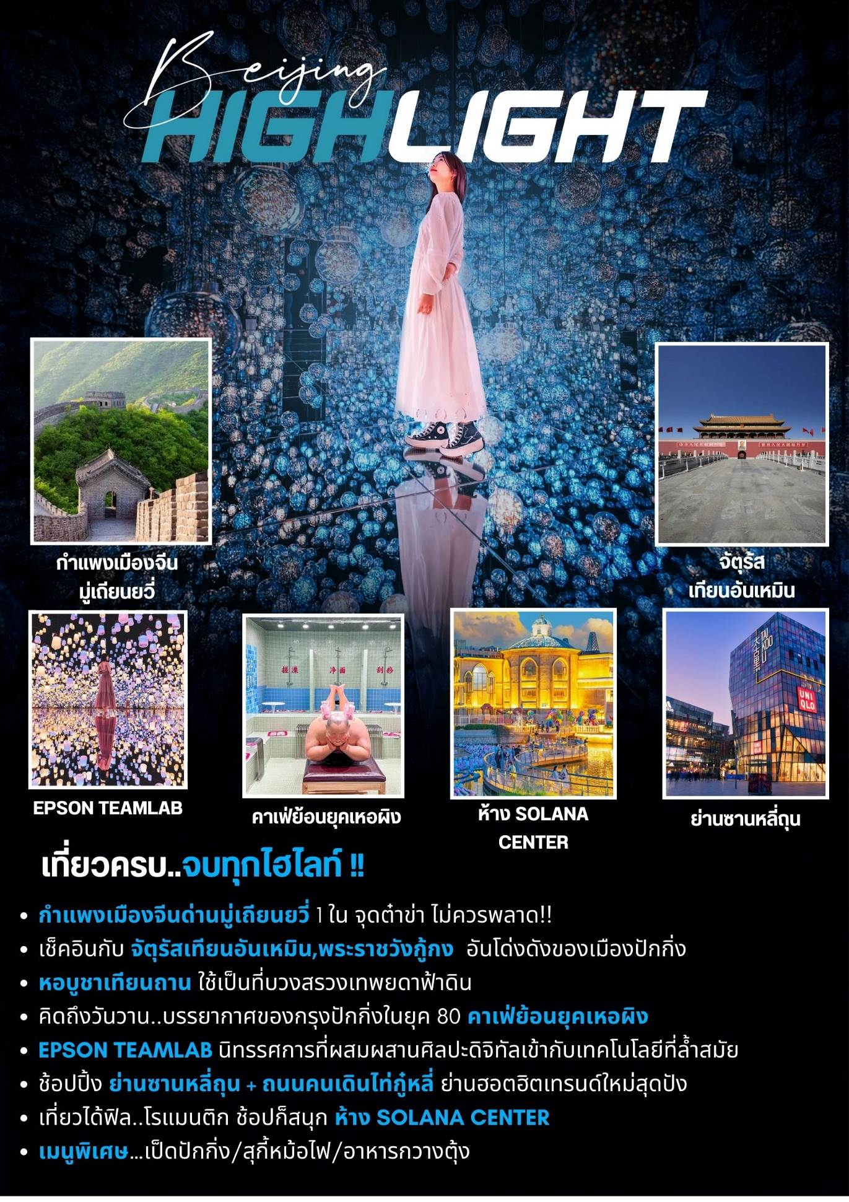

**โปรแกรมการเดินทาง**

**วันแรก กรุงเทพฯ – ปักกิ่ง (CA960:19.30-01.05+1)**

**16.30 น.** 🗣 พร้อมกันที่ **ท่าอากาศยานสุวรรณภูมิ ณ อาคารผู้โดยสารขาออก (ระหว่างประเทศ) ชั้น 4 ประตู 9 บริเวณ ISLAND-U สายการบิน AIR CHINA (CA)** โดยมีเจ้าหน้าที่จากทางบริษัทฯ คอยต้อนรับ และอำนวยความสะดวกแด่ท่านก่อนออกเดินทาง

**19.30 น.** เหินฟ้าสู่ **ปักกิ่ง โดยสายการบิน AIR CHINA เที่ยวบินที่ CA960 ✈**

***(บริการอาหารและเครื่องดื่มบนเครื่อง)***

**01.05+1 น.** เดินทางถึง **สนามบินกรุงปักกิ่ง** เมืองประวัติศาสตร์เก่าแก่ เดิมทีปักกิ่งเคยเป็นเมืองสำคัญทางการค้าของอาณาจักรเยี่ยนเมื่อ 500 ปีก่อนคริสตกาล ผ่านพิธีการตรวจคนเข้าเมือง นำท่านเดินทางสู่ที่พัก

🛏 **พักที่ RAMADA BY WYNDHAM BEIJING HOTEL AIRPORT หรือเทียบเท่า**



**วันที่สอง พระราชวังฤดูร้อนอวี้เหอหยวน – ผ่านชมสนามกีฬาโอลิมปิกรังนก – วัดลามะ – ย่านซานหลี่ถุน (POP MART) – ถนนคนเดินไท่กู๋หลี่**

**เช้า**  🍽 **รับประทานอาหารเช้า ณ ห้องอาหารโรงแรม**

นำท่านเดินทางสู่ **พระราชวังฤดูร้อน** **“อวี้เหอหยวน”** ซึ่งตั้งอยู่ในเขตชานเมืองด้านทิศตะวันตกเฉียงเหนือของกรุงปักกิ่ง เป็นพระราชอุทยานที่มีทัศนียภาพที่สวยงามมากแห่งหนึ่ง มีเนื้อที่ทั้งหมด 290 เฮกต้าร์ ประกอบด้วยเนื้อที่ที่เป็นนํ้า 3 ส่วน เนื้อที่ที่เป็นดิน 1 ส่วน ประกอบด้วยสองส่วนคือ เขา"ว่านโซ่วซาน" และ ทะเลสาบ "คุนหมิงหู" บนเขาว่านโซ่วซาน ได้สร้างวิหาร ตำหนัก พลับพลา และเก๋งจีนอันงดงามไว้หลายรูปหลายแบบ ตั้งอยู่ลดหลั่นรับกันกับภูมิภาพ ที่เชิงเขามีระเบียงทางเดินที่มีระยะทางไกลถึง 728 เมตร ในทะเลสาบคุนหมิงมีเกาะเล็ก ๆ เกาะหนึ่ง มี สะพาน 17 โค้งอันสวยงามเชื่อมติดกับฝั่ง ทั่วทั้งอุทยานจัดไว้ได้สัดส่วนงดงามตระการตาซึ่งแสดงให้เห็นถึงเอกลักษณ์ของศิลปะในการสร้างอุทยานของจีน

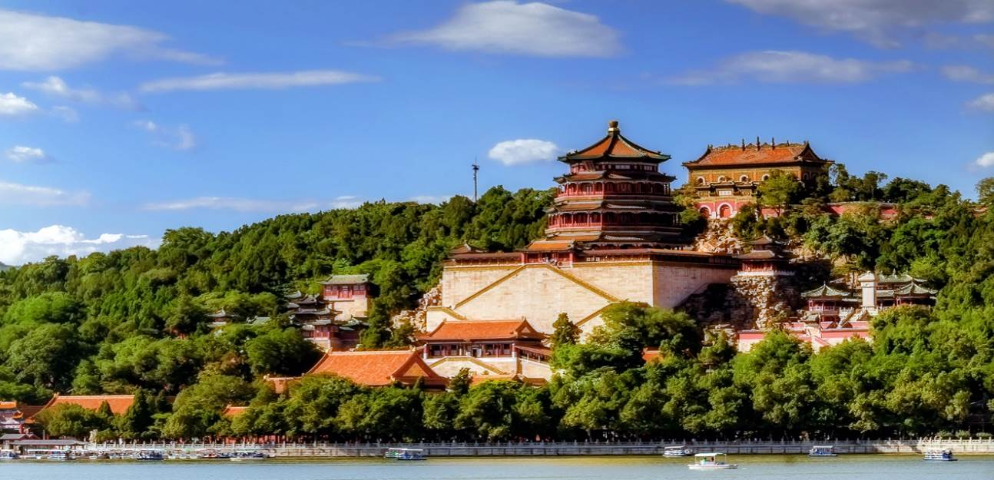

นำท่าน **ผ่านชมสนามกีฬาโอลิมปิกรังนก** ออกแบบโดยสถาปนิกชาวสวิสเซอร์แลนด์ Herzog & de Meuron เดินตามรอยสนามกีฬาชื่อดังของโลก โคลอสเซี่ยม ในสนามจุได้ 91,000 ที่นั่ง ใช้จัดพิธีเปิด - ปิดการแข่งขันโอลิมปิก 2008 มีลักษณะภายนอกคล้ายกับรังนก

**เที่ยง** 🍽 **รับประทานอาหารกลางวันที่ภัตตาคาร เมนูพิเศษ…เป็ดปักกิ่ง**

**บ่าย** นำท่านเดินทางสู่ **วัดลามะ “ยงเหอกง”** สร้างขึ้นในปี ค.ศ.1694 แต่เดิมเคยเป็นตำหนักที่ประทับของจักรพรรดิ

หย่งเจิ้น ผู้เป็นพระราชบิดาของจักรพรรดิเฉียนหลงแห่งราชวงศ์ชิง ต่อมาที่นี่ได้กลายป็นศูนย์กลางของศาสนา

พุทธนิกาย มหายาน และศิลปแบบธิเบต ท่านจะได้นมัสการพระพุทธรูปอารยเมตไตรย์ที่งดงาม โดยเชื่อกันว่า

เป็นงานแกะสลัก จากไม้จันทน์เพียงชิ้นเดียว ซึ่งประดิษฐานอยู่ภายในศาลาหมื่นสุข “ว่านฟู่เก๋อ”

นําท่านเดินสู่ **ย่านซานหลี่ถุน** ตั้งอยู่ในเขตเฉาหยาง กรุงปักกิ่ง มีชื่อเสียงมายี่สิบสามสิบปี โดยเฉพาะอย่างยิ่ง ขึ้นชื่อด้วยร้านบาร์ต่างๆ ที่ดึงดูดชาวต่างชาติและเศรษฐีพันล้าน ทั้งนี้เนื่องจากตั้งแต่ปีค.ศ.1962 เป็นต้นมา มีการสร้างสถานทูตประเทศต่างๆ ประจำจีนในซานหลี่ถุน จากนั้นมีอพาร์ตเมนต์สำหรับเจ้าหน้าที่ทางการการทูต จนพัฒนาเป็นชุมชนสำคัญของเจ้าหน้าที่ทางการทูต ทั้งด้านที่อยู่อาศัย การเดินซื้อของ และจัดกิจกรรมต่างๆ รวมถึงร้าน ART TOY ยอดฮิต **POP MART** และ นำท่านเดินทางสู่ **ถนนคนเดินไท่กู๋หลี่** ย่านช้อปปิ้งสุดโมเดิร์นที่มีจอ LED 3 มิติขนาดใหญ่ระดับโลก เป็นย่านที่คึกคักจนกลายเป็นเอกลักษณ์ของเมืองไปแล้ว ไท่กู๋หลี่ยินดีต้อนรับสาวนักช้อปทั้งหลายตั้งแต่แบรนด์เนมระดับโลกไปจนถึงแบรนด์ท้องถิ่น ร้านกินดื่ม สถานบันเทิงเริงรมย์

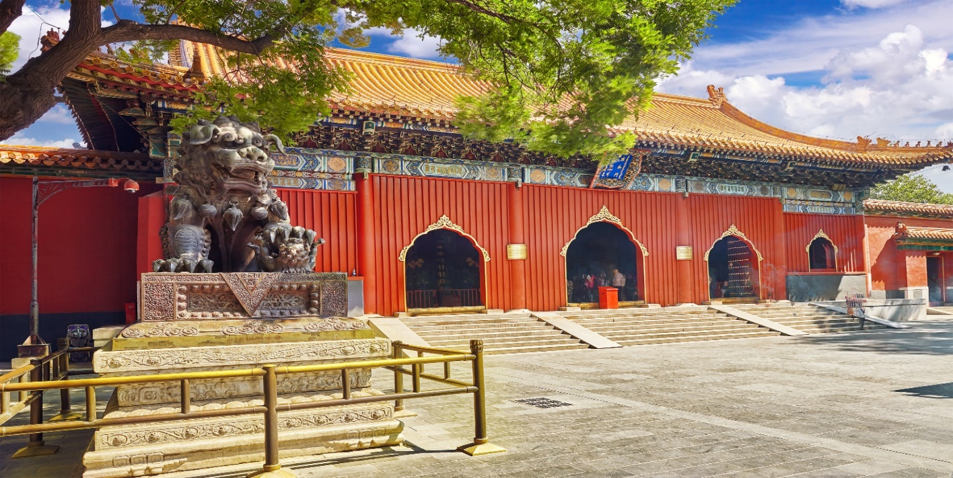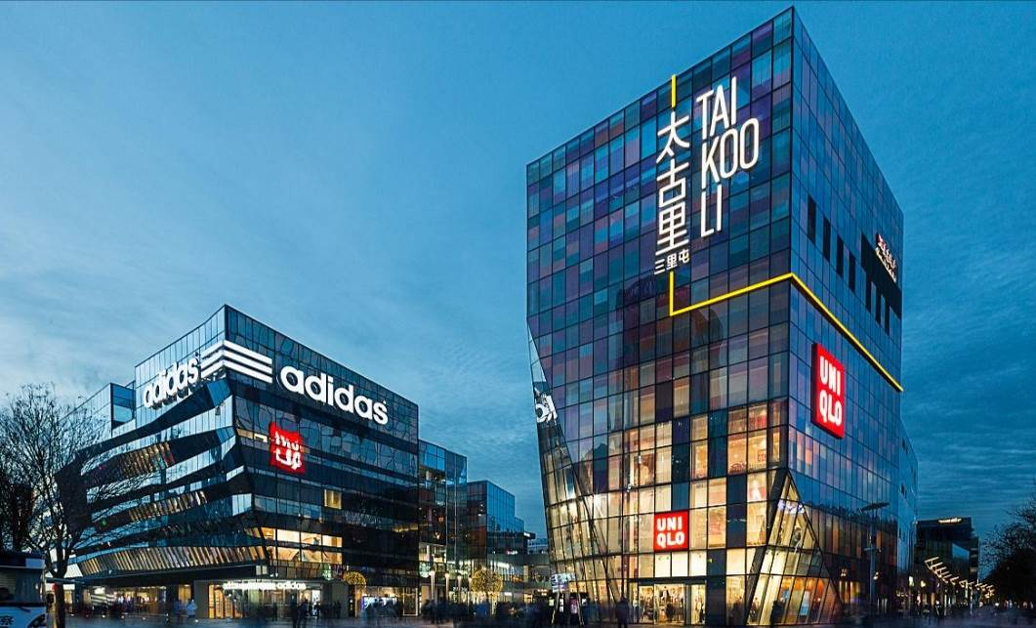

**ค่ำ** 🍽 **รับประทานอาหารค่ำที่ภัตตาคาร เมนูพิเศษ…สุกี้หม้อไฟ**

🛏 **พักที่ RAMADA BY WYNDHAM BEIJING HOTEL AIRPORT หรือเทียบเท่า**



**วันที่สาม จัตุรัสเทียนอันเหมิน – พระราชวังโบราณกู้กง – หอบูชาเทียนถาน – ถนนโบราณหนานหลัว กู่เซียง – ถนนหวังฟู่จิ่ง – คาเฟ่ย้อนยุคเหอผิง**

**เช้า**  🍽 **รับประทานอาหารเช้า ณ ห้องอาหารโรงแรม**

นำท่านเดินทางสู่ **จัตุรัสเทียนอันเหมิน** จัตุรัสที่ใหญ่ที่สุดในโลก ชมศาลาประชาคมที่สามารถบรรจุคนได้นับหมื่นคน ชมอนุเสาวรีย์วีรชน ให้ท่านถ่ายภาพไว้เป็นที่ระลึก

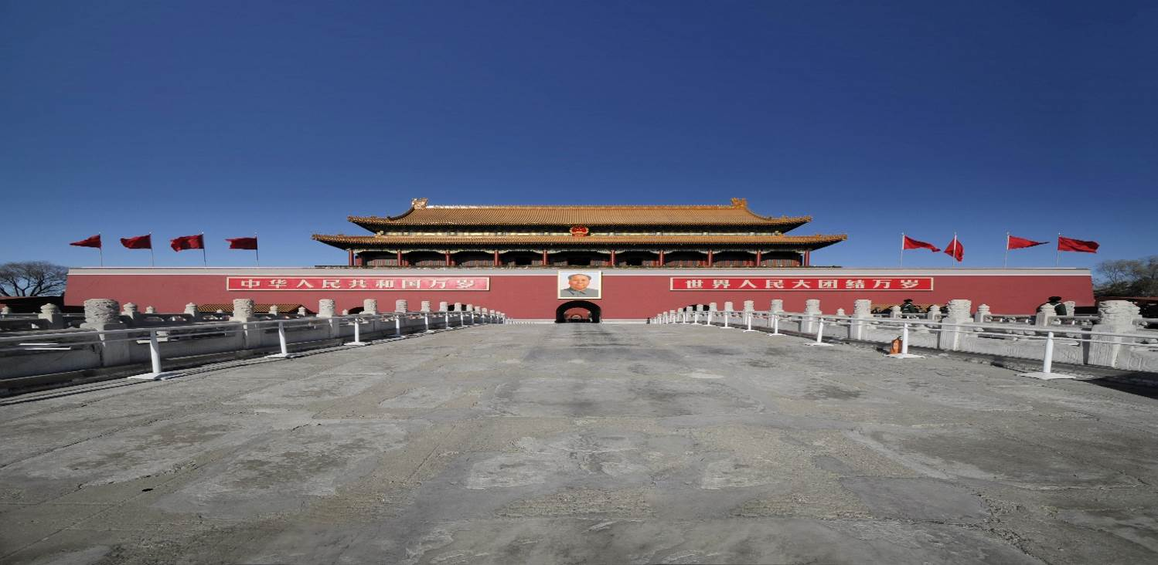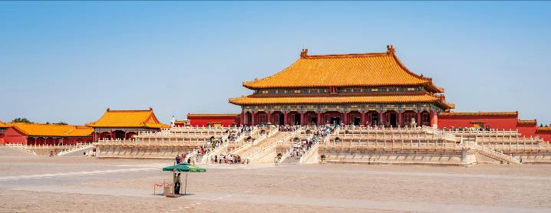

จากนั้นนำท่านผ่านประตูเข้าสู่ **พระราชวังโบราณกู้กง** ซึ่งในอดีตเคยเป็นที่ประทับของจักรพรรดิ์ในสมัยราชวงศ์ หมิง และชิง รวม 24 รัชกาล ภายในประกอบด้วยห้องต่างๆ ถึง 9,999 ห้อง บนเนื้อที่กว่า 720,000 ตารางเมตร

**หมายเหตุ: ทางบริษัทฯ ขอสงวนสิทธิ์ในการสลับปรับเปลี่ยนวันเข้าชมพระราชวังกู้กง โดยไม่ต้องแจ้งให้ทราบล่วงหน้า ทั้งนี้จะยึดถือผลประโยชน์ของลูกทัวร์เป็นสำคัญ**

**เที่ยง** 🍽 **รับประทานอาหารกลางวันที่ภัตตาคาร เมนูพิเศษ…อาหารกวางตุ้ง**

**บ่าย** นำท่านสู่ **หอบูชาเทียนถาน** ถูกลงทะเบียนเป็นมรดกโลก ในปี ค.ศ. 1998 หนึ่งในสถานที่ท่องเที่ยวที่โด่งดัง ที่สุด แห่งหนึ่งในจีน สร้างขึ้นมาตั้งแต่สมัยราชวงศ์หมิง ค.ศ. 1420

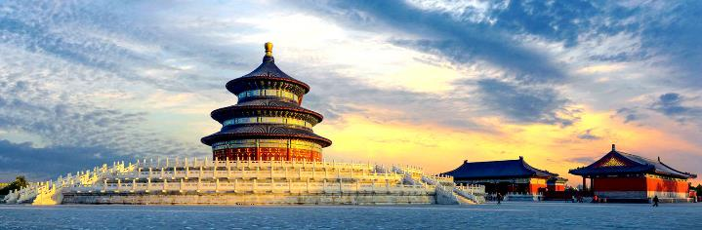

นำท่านสู่ **ถนนโบราณหนานหลัวกู่เซียง** เป็นถนนคนเดินที่มีขนาดใหญ่และมีชื่อเสียงมากของกรุงปักกิ่ง ย่านเก่าแก่ของใจกลางกรุงปักกิ่งมีสถาปัตยกรรมแบบดั้งเดิมทั้งเก่าและใหม่ อาคารบ้านเรือนของที่นี่มีอายุหลายร้อยปี ตรอกซอกซอยที่เก่าแก่ที่สุดในกรุงปักกิ่ง ต่อมาย่านหนานโหลวกู่เซียง ได้ดัดแปลงเป็นร้านค้า แต่ก็ยังคงความเก่าแก่ของแบบบ้านโบราณไว้อยู่ จากนั้นนำท่านเดินทางสู่ **ถนนหวังฟูจิ่ง** เป็นศูนย์กลางสำหรับการช้อปปิ้งที่คึกคักมากที่สุดของเมืองหลวงปักกิ่งเชิญท่านอิสระช้อปปิ้งตามอัธยาศัย และให้ท่านได้เลือกซื้อเลือกชม **ร้าน POP MART** ที่ของแน่นให้ท่านได้เลือกหาอย่างจุใจ

นำท่านเดินทางสู่ **คาเฟ่ย้อนยุคเหอผิง** สถานที่แห่งนี้จำลองบรรยากาศของกรุงปักกิ่งในยุค 80 ได้อย่างลงตัว เหมือนหลุดเข้าไปในอดีตเลยจริง ๆ ทั้งฉากในห้องที่จัดแต่งด้วยของใช้เก่า ๆ ยุคนั้น ทำให้ทุกมุมมีความรู้สึกคลาสสิกและเต็มไปด้วยรายละเอียดเก่า ๆ ใช้เวลาสบาย ๆ เดินชมและถ่ายรูปได้ประมาณ 1-2 ชั่วโมง ข้างในยังมีขบวนรถไฟสีเขียวแบบโบราณให้ขึ้นลงถ่ายรูปได้ตามใจชอบ รวมถึงห้องน้ำที่มีอ่างล้างมือแบบโบราณที่ชวนให้นึกถึงวัยเด็ก บอกเลยว่าต้องไปสัมผัสเอง

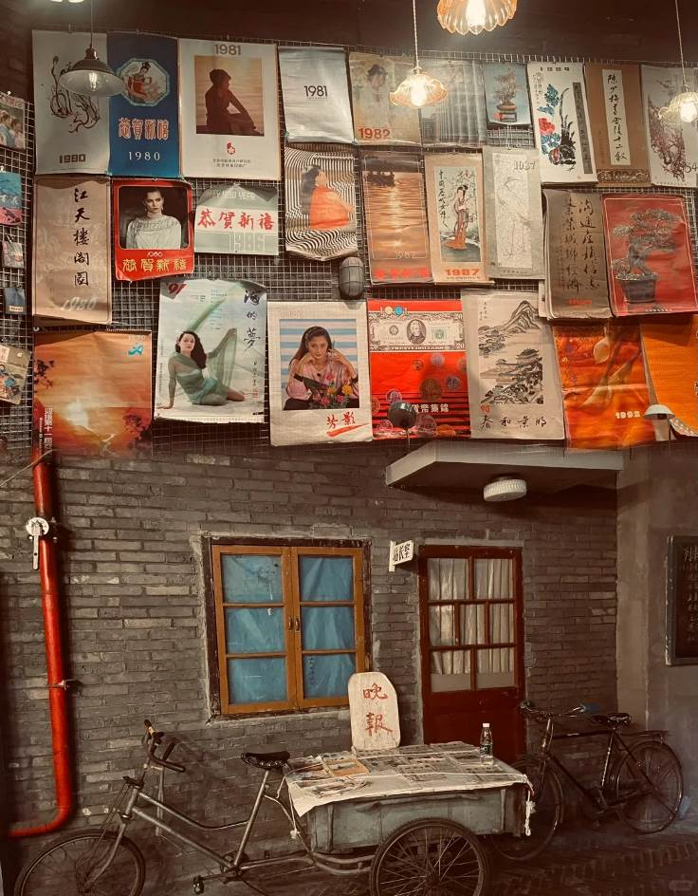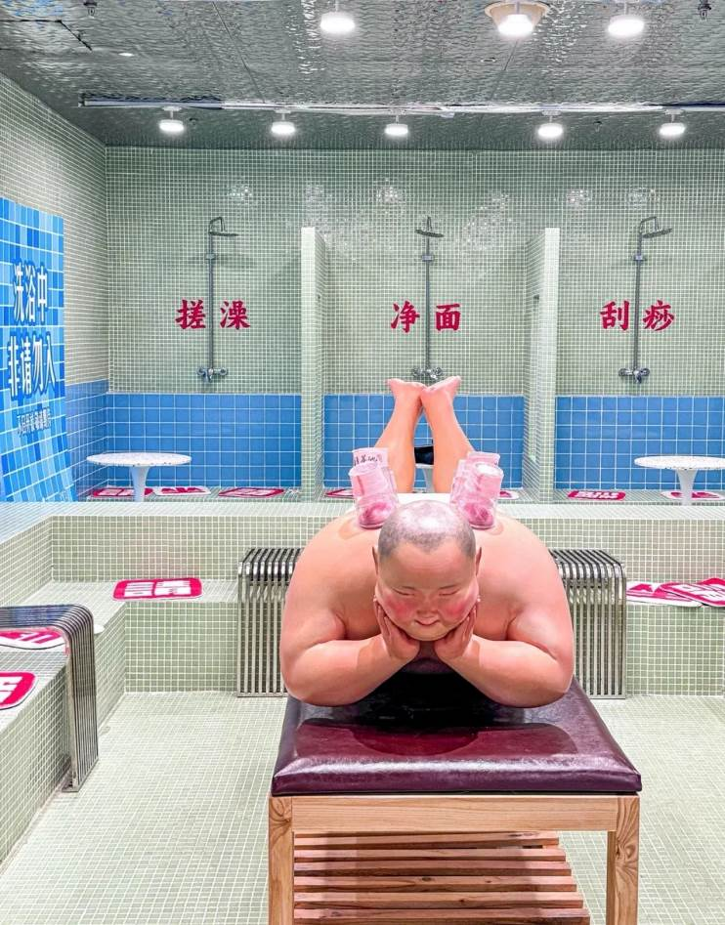

**ค่ำ** 🍽 **รับประทานอาหารค่ำที่ภัตตาคาร**

🛏 **พักที่ RAMADA BY WYNDHAM BEIJING HOTEL AIRPORT หรือเทียบเท่า**



**วันที่สี่ กำแพงเมืองจีนด่านมู่เถียนยวี่ (รวมค่ากระเช้าเคเบิ้ลขึ้น+ลง) หรือ (กระเช้าห้อยขา+สไลด์เดอร์ขาลง) – EPSON TEAMLAB – SOLANA CENTER**

**เช้า**  🍽 **รับประทานอาหารเช้า ณ ห้องอาหารโรงแรม**

นำท่านเดินทางสู่ **กำแพงเมืองจีนด่านมู่เถียนยวี่ (รวมค่ากระเช้าเคเบิ้ลขึ้น-ลงและรถอุทยาน)** 1 ใน 7 สิ่งมหัศจรรย์ของโลก ที่ยิ่งใหญ่อลังการสุดๆ และในฐานะที่เป็นด่านมู่เถียนยวี่ซึ่งได้รับการบูรณะอย่างดีที่สุด ใกล้เคียงกับของเดิมที่สุดในบรรดา9 ด่านของกําแพงเมืองจีน ด่านมูเถียนยวี่ มีข้อดีคือมีทิวทัศน์ที่สวยงาม และ**สามารถชมใบไม้เปลี่ยนสี ในช่วงเดือนตุลาคมของทุกปี** ตัวกำแพงถูกล้อมด้วยภูเขาสูงใหญ่ บอกเลยว่าถ่ายรูปสวยแน่นอน และคนไม่เยอะเท่าด่านปาต้าหลิ่ง แถมยังเดินทางได้สะดวกสบายเช่นกัน เพราะอยู่ห่างจากปักกิ่งแค่ 70 กม. **มีกระเช้าให้ขึ้นได้ 2 แบบ คือ กระเช้าเคเบิ้ลและกระเช้าแบบห้อยขา ไฮไลท์อยู่ที่ขาลงมีสไลด์เดอร์ที่สามารถสไลด์ตัวลงมาจากด้านบนกำแพงเพื่อลงมาข้างล่างได้อีกด้วย สนุกสุดๆแน่นอน**

**หมายเหตุ: การลงสไลเดอร์ หากสภาพอากาศในช่วงวันเดินทางไม่เอื้ออำนวย อาทิเช่น หิมะตก อากาศหนาวมาก หรือทางลงสไลเดอร์ปิดทำการ เพื่อความปลอดภัยของลูกทัวร์เป็นสำคัญ ทางบริษัทขอสงวนสิทธิ์ฯ เปลี่ยนเป็นการนั่งกระเช้าเคเบิ้ลขึ้น-ลงแทนให้กับลูกทัวร์ทุกท่าน โดยไม่ต้องแจ้งให้ทราบล่วงหน้า ทั้งนี้จะยึดถือผลประโยชน์ของลูกทัวร์เป็นสำคัญ (การลงสไลเดอร์มีการจำกัดอายุของผู้เล่นต้องไม่เกินอายุ 60 ปี)**

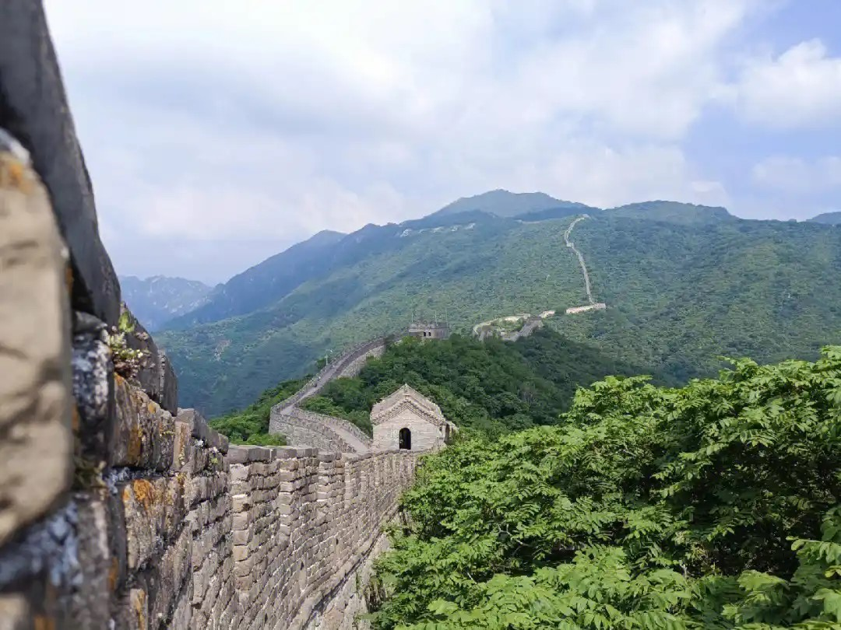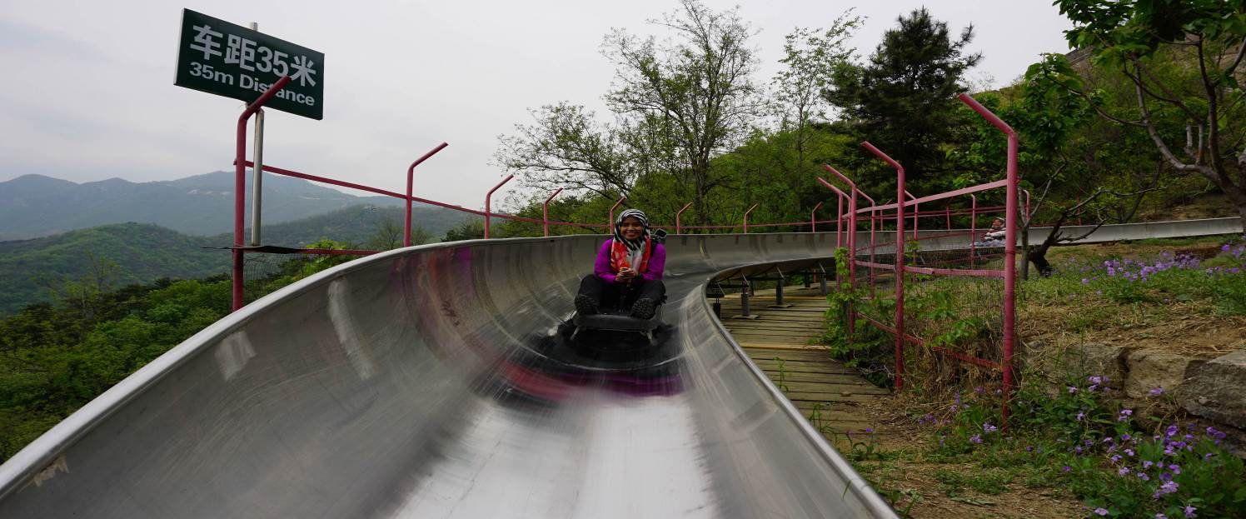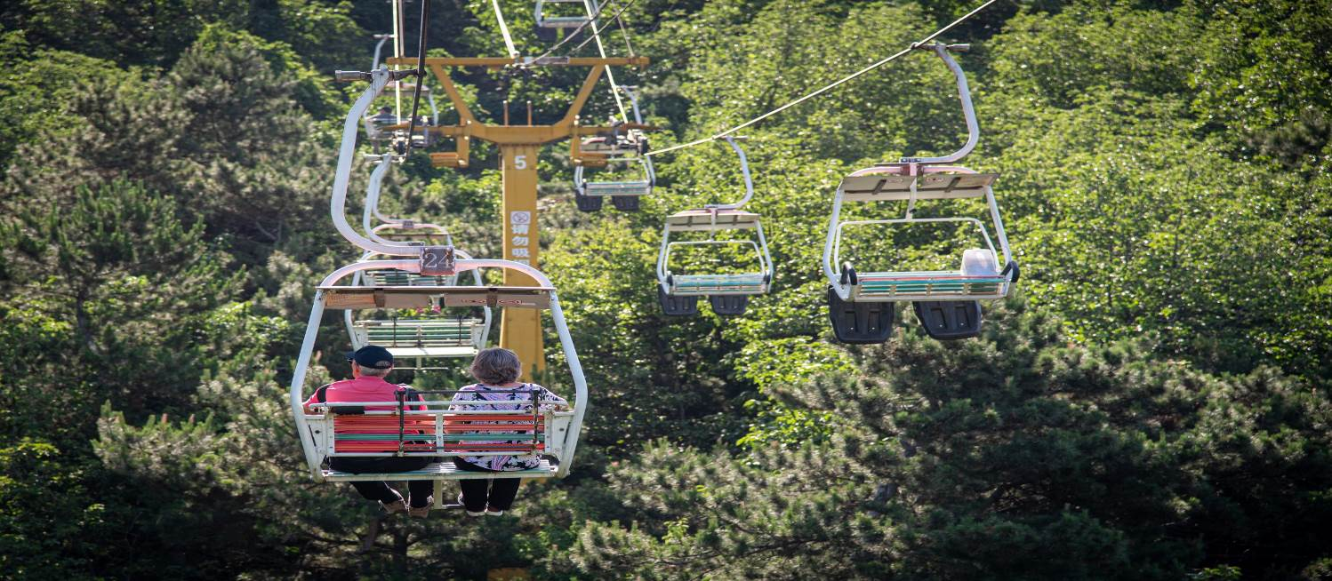

**เที่ยง** 🍽 **รับประทานอาหารกลางวันที่ภัตตาคาร**

**บ่าย** นำท่านเดินทางสู่ **EPSON TEAMLAB** สถานที่จัดแสดงงานศิลปะดิจิทัลของ TeamLab กลุ่มศิลปินและนักเทคโนโลยีที่มีชื่อเสียงระดับโลก นิทรรศการที่ผสมผสานศิลปะดิจิทัลเข้ากับเทคโนโลยีที่ล้ำสมัย สามารถสัมผัสงานศิลปะดิจิทัล เช่น การเปลี่ยนแปลงของภาพตามการเคลื่อนไหวหรือการสัมผัส ทำให้รู้สึกเป็นส่วนหนึ่งของผลงาน นิทรรศการบางส่วนมีธีมเกี่ยวกับธรรมชาติและจักรวาล สื่อถึงความงามของธรรมชาติในรูปแบบที่ล้ำยุค เช่น ดอกไม้บานตามการเดินของผู้เข้าชม หรือสายน้ำที่ไหลเวียนไปตามการเคลื่อนไหว นอกจากนี้ TeamLab Beijing ยังมีการจัดแสดงผลงานในรูปแบบ immersive ที่ทำให้ผู้เข้าชมดื่มด่ำในโลกเสมือนจริง เสมือนหลุดเข้าไปในโลกของแสงและเสียง

นำท่านเดินทางสู่ **SOLANA CENTER** ศูนย์การค้าที่น่าทึ่งในปักกิ่ง ร้านค้า ร้านอาหาร ระดับ และกิจกรรมต่างๆ มากมาย! คุณสามารถใช้เวลาทั้งวันที่นี่ได้ทั้งวันโดยไม่เสียใจอย่างแน่นอน!

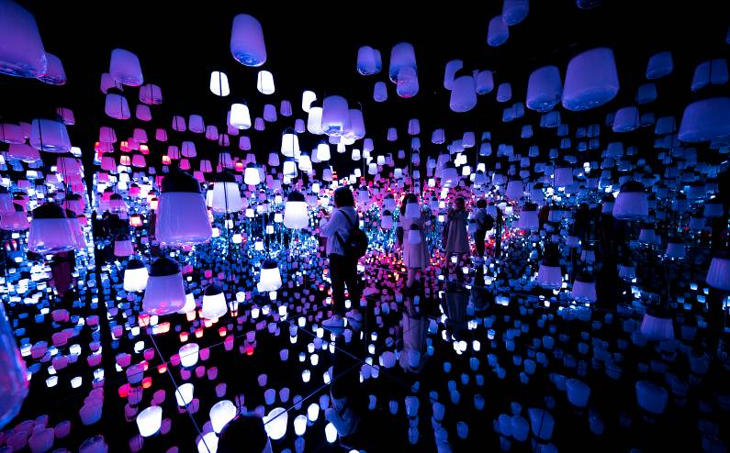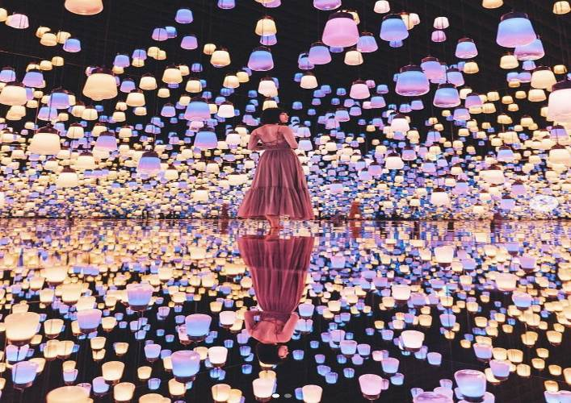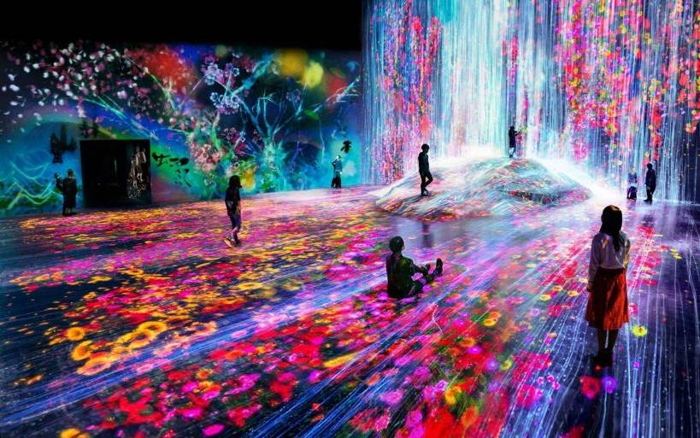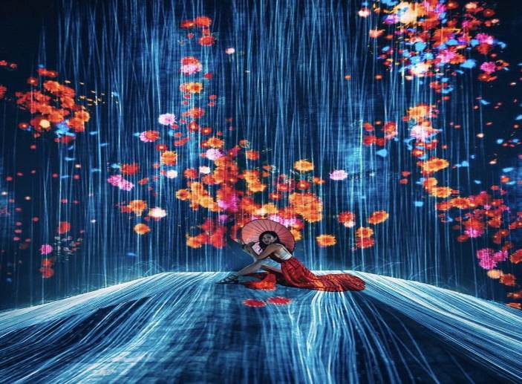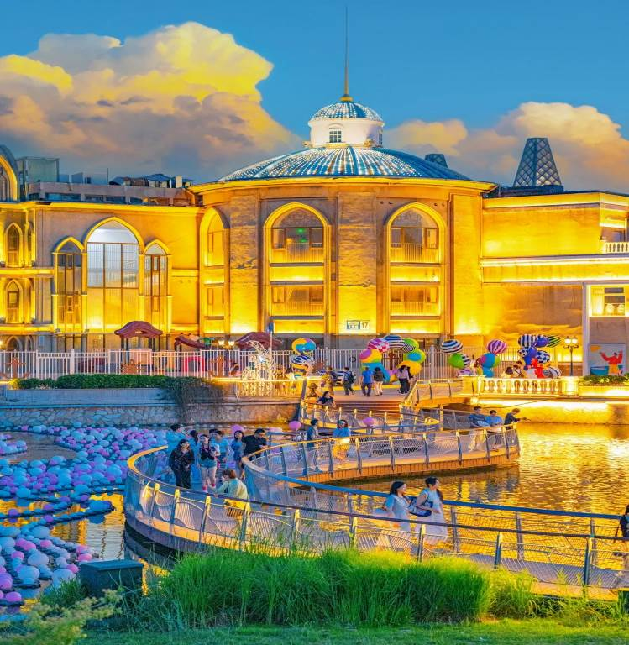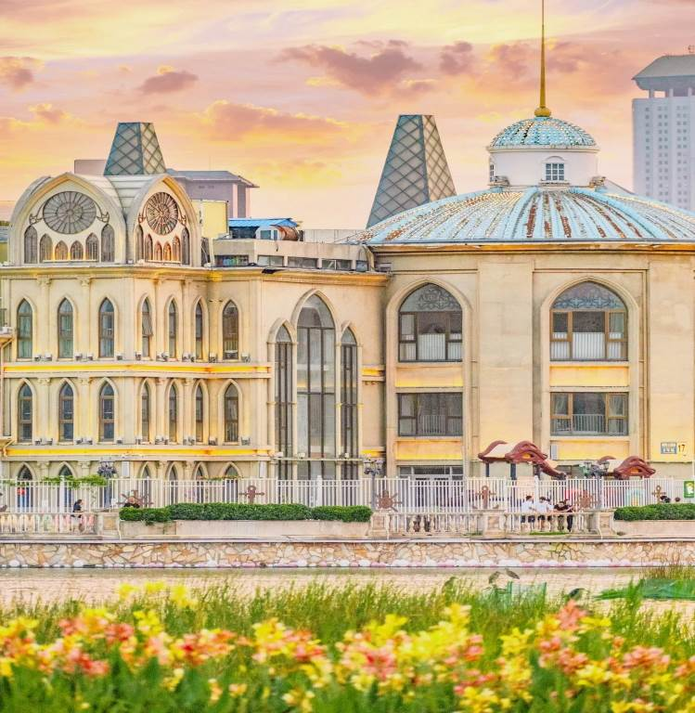

**ค่ำ** 🍽 **รับประทานอาหารค่ำที่ภัตตาคาร**

🛏 **พักที่ RAMADA BY WYNDHAM BEIJING HOTEL หรือเทียบเท่า**



**วันที่ห้า พิพิธภัณฑ์ภาพยนตร์จีน – ปักกิ่ง – กรุงเทพฯ (CA959 : 13.50-18.05)**

**เช้า** 🍽 **รับประทานอาหารเช้า ณ ห้องอาหารโรงแรม**

นำท่านเดินทางสู่ **พิพิธภัณฑ์ภาพยนตร์จีน** เป็นพิพิธภัณฑ์ภาพยนตร์ระดับชาติที่ใหญ่ที่สุดในโลก และเป็นอาคารสัญลักษณ์ที่ระลึกถึงวันครบรอบ 100 ปีของการเกิดภาพยนตร์จีน เป็นหอศิลป์ที่จัดแสดงประวัติศาสตร์การพัฒนาภาพยนตร์จีนนับร้อยปี พิพิธภัณฑ์เทคโนโลยีภาพยนตร์ เผยแพร่วัฒนธรรมภาพยนตร์ และการวิจัยการสื่อสารทางวิชาการ

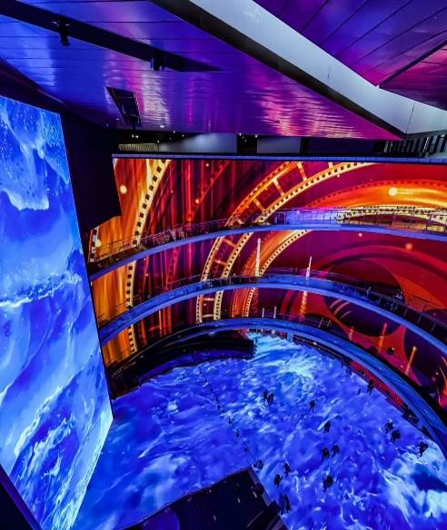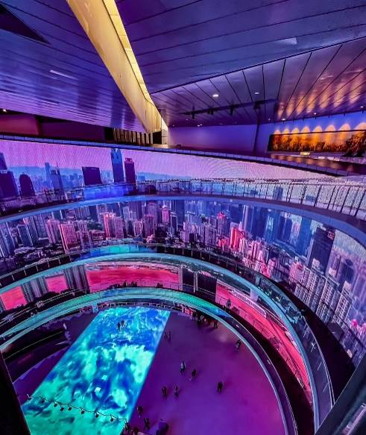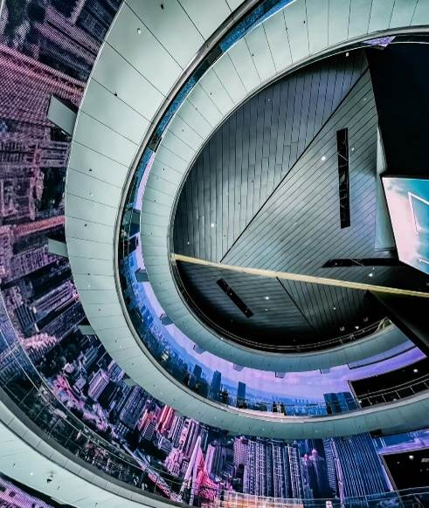

สมควรแก่เวลา กรุณาตรวจเช็คสัมภาระให้เรียบร้อย เพื่อเตรียมตัวเดินทางสู่สนามบินเพื่อกลับกรุงเทพฯ

**13.50 น.** ออกเดินทางสู่ **กรุงเทพฯ** โดยสายการบิน **AIR CHINA เที่ยวบินที่** **CA959 ✈**

***(บริการอาหารและเครื่องดื่มบนเครื่อง)***

**18.05 น.** ถึง **กรุงเทพฯ** โดยสวัสดิภาพ พร้อมความประทับใจ**.........** ☺ ☺ ☺ ☺

**\*\*\*\*\*\*\*\*ขอบคุณทุกท่านที่ใช้บริการ\*\*\*\*\*\*\*\***

☺ ☺ ☺ ☺ **ซื่อสัตย์ จริงใจ ห่วงใย เน้นบริการ คืองานของเรา** ☺ ☺ ☺ ☺

**\*\*หมายเหตุ: โปรแกรมและราคาสามารถเปลี่ยนแปลงได้ตามความเหมาะสมโดยไม่ต้องแจ้งให้ทราบล่วงหน้าทางบริษัทฯ จะถือผลประโยชน์ของลูกค้าเป็นสำคัญ\*\***

**\*\*\*ในกรณีที่ลูกค้าต้องออกตั๋วโดยสารภายในประเทศ (เครื่องบิน ,รถทัวร์ ,รถไฟ) กรุณาติดต่อเจ้าหน้าที่ของบริษัทฯ เพื่อเช็คว่ากรุ๊ปมีการคอนเฟิร์มเดินทางก่อนทุกครั้ง เนื่องจากสายการบินอาจมีการปรับเปลี่ยนไฟล์ทบิน หรือเวลาบิน โดยไม่ได้แจ้งให้ทราบล่วงหน้า ทางบริษัทฯ จะไม่รับผิดชอบใด ๆ ในกรณี ถ้าท่านออกตั๋วภายในโดยไม่แจ้งให้ทราบและหากไฟล์ทบินมีการปรับเปลี่ยนเวลาบิน เพราะถือว่าท่านยอมรับในเงื่อนไขดังกล่าว\*\*\***

|  |
| --- |
| **อัตราค่าบริการ (ราคาต่อท่าน)** |

|  |  |  |  |
| --- | --- | --- | --- |
| **วันเดินทาง** | **ราคาทัวร์ผู้ใหญ่**  **พักห้องละ 2-3 ท่าน**  **(15 ท่านออกเดินทาง)** | **พักเดี่ยว**  **จ่ายเพิ่ม** | **ราคาทัวร์ผู้ใหญ่**  **ไม่รวมตั๋ว** |
| **20 – 24 กุมภาพันธ์ 2568** | **29,999 บาท/ท่าน** | **5,000 บาท** | **22,999 บาท** |
| **5 – 9 มีนาคม 2568** | **30,999 บาท/ท่าน** | **5,000 บาท** | **23,999 บาท** |
| **19 – 23 มีนาคม 2568** | **30,999 บาท/ท่าน** | **5,000 บาท** | **23,999 บาท** |
| **2 – 6 เมษายน 2568** | **30,999 บาท/ท่าน** | **5,000 บาท** | **23,999 บาท** |
| **9 – 13 เมษายน 2568** | **36,999 บาท/ท่าน** | **5,000 บาท** | **27,999 บาท** |
| **11 – 15 เมษายน 2568** | **38,999 บาท/ท่าน** | **5,000 บาท** | **28,999 บาท** |
| **13 – 17 เมษายน 2568** | **38,999 บาท/ท่าน** | **5,000 บาท** | **28,999 บาท** |
| **14 – 18 เมษายน 2568** | **38,999 บาท/ท่าน** | **5,000 บาท** | **28,999 บาท** |

**อัตราค่าบริการดังกล่าวรวม**

1. **ค่าตั๋วเครื่องบิน**ชั้นทัศนาจร ไป-กลับ พร้อมกรุ๊ป ตามที่ระบุไว้ในรายการเท่านั้น **ตั๋วเครื่องบินที่ใช้เป็นแบบกรุ๊ปไม่สามารถเลือกที่นั่งล่วงหน้าได้ (ท่านจะได้รับที่นั่งแบบสุ่มเท่านั้น)**
2. **ค่าภาษีสนามบิน**ทุกแห่ง หากสายการบินมีการปรับราคาภาษีน้ำมันขึ้น ทางบริษัทฯ ขอสงวนสิทธิ์เก็บค่าภาษีน้ำมันเพิ่มตามความเป็นจริง ก่อนการเดินทาง**\*\*ราคาทัวร์นี้เช็คภาษีน้ำมัน ณ วันที่ 26 พ.ย.67**\*\*
3. **ค่าโรงแรม**ระดับมาตรฐาน (พักห้องละ 2-3 ท่าน)

กรณีห้อง TWIN BED (เตียงเดี่ยว 2 เตียง) ซึ่งโรงแรมไม่มีหรือเต็ม ทางบริษัทขอปรับเป็นห้อง DOUBLE BED แทนโดยมิต้องแจ้งให้ทราบล่วงหน้า หรือ หากต้องการห้องพักแบบ DOUBLE BED ซึ่งโรงแรมไม่มีหรือเต็ม ทางบริษัทขอปรับเป็นห้อง TWIN BED แทนโดยมิต้องแจ้งให้ทราบล่วงหน้า เช่นกัน กรณีพักแบบ TRIPLE ROOM 3 ท่าน 1 ห้อง ท่านที่ 3 อาจเป็นเสริมเตียง หรือ SOFA BED หรือ เสริมฟูกที่นอน ทั้งนี้ขึ้นอยู่กับรูปแบบการจัดห้องพักของโรงแรมนั้นๆ

1. ค่าอาหาร ตามที่ระบุไว้ในรายการ
2. **ค่ายานพาหนะ** และค่าธรรมเนียมเข้าชมสถานที่ต่างๆ ตามที่ระบุไว้ในรายการ
3. **น้ำหนักสัมภาระ ท่านละไม่เกิน 23 กิโลกรัม จำนวนท่านละ 1 ใบ**  สัมภาระติดตัวขึ้นเครื่องได้ 1 ชิ้น ต่อท่าน น้ำหนักต้องไม่เกิน 7 กิโลกรัม, ค่าประกันวินาศภัยเครื่องบินตามเงื่อนไขของแต่ละสายการบินที่มีการเรียกเก็บ
4. **ค่าประกันอุบัติเหตุ**ระหว่างการเดินทาง ท่านละไม่เกิน 1,000,000 บาท (ค่ารักษาพยาบาล 500,000 บาท) คุ้มครองผู้เอาประกันที่มีอายุตั้งแต่ 1 เดือนขึ้นไป และผู้เอาประกันอายุระหว่าง 1 เดือน ถึง 15 ปี และผู้ที่มีอายุสูงกว่า 70 ปี ขึ้นไป ค่าชดเชยทั้งหลายตามกรมธรรม์จะลดลงเหลือเพียงครึ่งหนึ่งของค่าชดเชยที่ระบุไว้ในกรมธรรม์ทั้งนี้ย่อมอยู่ในข้อจำกัดที่มีการตกลงไว้กับบริษัทประกันชีวิต **ในการเคลมประกันทุกกรณี** ต้องมีใบเสร็จ และมีเอกสารรับรองทางการแพทย์ หรือจากหน่วยงานที่เกี่ยวข้อง

**การประกันไม่คุ้มครอง**

กรณีที่เสียชีวิต หรือ เจ็บป่วยทางร่างกายด้วยโรคประจำตัว, การติดเชื้อ, ไวรัส, ไส้เลื่อน, ไส้ติ่ง, อาการที่เกี่ยวข้องกับการติดยา, โรคติดต่อทางเพศสัมพันธ์, การบาดเจ็บจากความเสียหายโดยเจตนา, การฆ่าตัวตาย, เสียสติ, ตกอยู่ภายใต้อำนาจของสุรายาเสพติด, บาดเจ็บจากการทะเลาะวิวาท การแท้งบุตร, การบาดเจ็บเนื่องมาจากอาชญากรรม, จลาจล, นัดหยุดงาน, การก่อการร้าย การยึดพาหนะ และการปล้นอากาศยาน (Terrorism, Hijack, Skyjack) และ อื่นๆตามเงื่อนไขในกรมธรรม์**อั**

1. **ค่าบริการดังกล่าว (ข้อ 1-7) เป็นค่าบริการเฉพาะผู้เดินทางที่เป็นชาวไทยเท่านั้น!!!**

**อัตราค่าบริการดังกล่าวไม่รวม**

1. **ค่าธรรมเนียมยื่นวีซ่าท่องเที่ยวเข้าประเทศจีน ผู้ถือหนังสือเดินทางไทย (หมายเหตุ : ตั้งแต่วันที่ 1 มีนาคม 2567 จีนยกเลิกการขอวีซ่าสำหรับหนังสือเดินทางไทย ท่านสามารถเข้าจีนโดยไม่ต้องขอวีซ่า )** **ยกเว้นกรณีการพำนักถาวร การทำงาน การศึกษา กิจกรรมด้านสื่อ หรือกิจกรรมอื่น ๆ ที่จำเป็นต้องได้รับการอนุญาตล่วงหน้าจากหน่วยงานที่รับผิดชอบของอีกฝ่ายหนึ่ง**
2. ค่าทำหนังสือเดินทางทุกประเภท
3. ค่าดำเนินการคัดกรองตรวจหาเชื้อ RT-PCR หรือ ATK ในกรณีที่ประเทศจีนต้องให้ตรวจ
4. **ค่าใช้จ่ายอื่นๆ** ที่นอกเหนือจากรายการระบุ เช่น ค่าใช้จ่ายส่วนตัวอื่นๆ ฯลฯ
5. **กรุณาเตรียมค่าทิปหัวหน้าทัวร์ ไกด์และคนขับรถ รวม 1,500 บาทต่อคน (เด็กชำระทิปเท่ากับผู้ใหญ่)**
6. **ค่าภาษี**มูลค่าเพิ่ม VAT 7 % และหักภาษี ณ ที่จ่าย 3 % ในกรณีที่ลูกค้าต้องการใบเสร็จรับเงินที่ถูกต้อง จะต้องบวกค่าภาษีมูลค่าเพิ่ม และหัก ณ ที่จ่าย จากยอดขายจริงทั้งหมดเท่านั้น และโปรดแจ้งทางบริษัทฯ จะออกให้ภายหลัง ขอสงวนสิทธิ์ออกใบเสร็จที่ถูกให้กับบริษัททัวร์เท่านั้น
7. **ค่าวีซ่าจีนสำหรับชาวต่างชาติ**
8. ค่าธรรมเนียมน้ำมันและภาษีสนามบิน ในกรณีที่สายการบินมีการปรับขึ้นราคา

